Logopedski kutić #ostanidoma
Zadaci:
-imenuj slike,
-ispod svake slike nacrtaj onoliko kružića koliko je glasova u riječi, odredi koji prvi glas čuješ, a zatim koji zadnji,
-opiši svaku sliku s nekoliko rečenica.
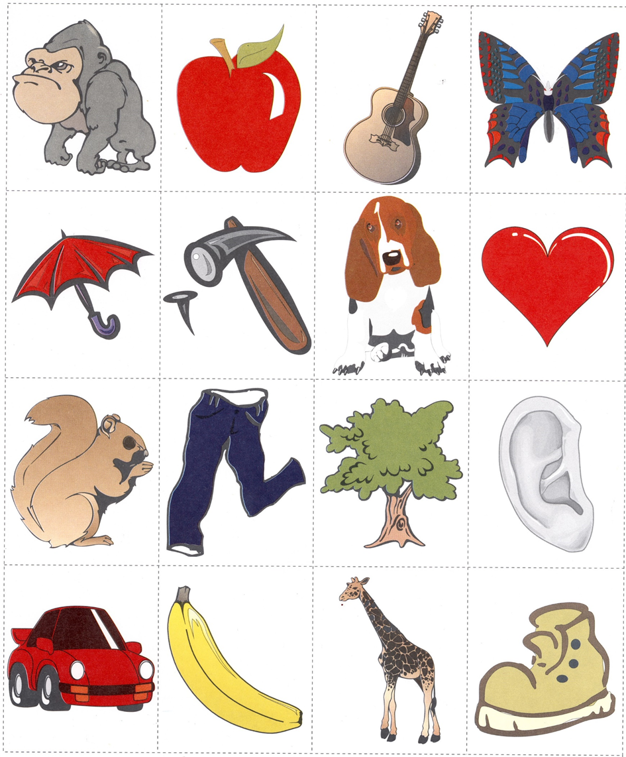
-napiši jednu rečenicu u vježbenicu o svakoj slici.

